Collection « Tu nous parles en chemin »
Editions Décanord

Tu es mon fils bien-aimé

Tous différents, tous importants
5 Violet - Dieu nous aime tous du même amour
Visée du module
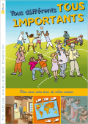
La différence (handicap, couleur de peau, maladie, pauvreté extrême, ….) peut mettre mal à l’aise ou faire peur. Le projet de Dieu est que nous nous enrichissions les uns les autres grâce aux trésors parfois insoupçonnés qu’il dépose dans le cœur des hommes. Quand les chrétiens, à la suite de Jésus, accueillent l’amour inconditionnel de Dieu pour tous les hommes, ils sont appelés à en témoigner dans leurs relations avec les autres quels qu’ils soient.
Étapes du module
- Porte d’entrée : conte « Le pont de la rencontre »
- Tradition Vivante : l’Arche de Jean Vanier
- Liturgie : la prière universelle
- Bible : la guérison du lépreux
Contenus pédagogiques complémentaires
Témoignage d’une carmelite, enluminure, jeu de dominos sur la prière
Passages bibliques présents dans le module
Luc 5,12-16 : la guérison du lépreux

Loué sois-tu, Seigneur !
2 Jaune - Dieu nous donne son Fils
Visée du module
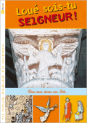
Le projet de Dieu est de se communiquer aux hommes. Au fil de l’histoire, ceux qui l’ont découvert ont chanté sa louange. Il a choisi de nous donner son Fils. Avec les chrétiens, nous pouvons faire nôtre la louange qui monte vers Lui et qui nous ouvre à nos frères.
Module pour temps de l’Avent.
Étapes du module
- Porte d’entrée : les félicitations
- Bible : la louange
- Liturgie : Gloria
- Tradition Vivante : Saint-Léon-le-Grand
Contenus pédagogiques complémentaires
Atelier d’expression de louange, bricolage : carte postale d’Avent,
tableau de Philippe de Champaigne
Passages bibliques présents dans le module
2 Samuel 6,12-17 : David
Luc 1,46-55 : Magnificat
Luc 2,8-20 : la nativité

OU

Comblés de joie
10 Bleu – Dieu veut notre bonheur
Visée du module
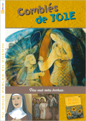
Dieu a mis dans le cœur des hommes le désir d’être heureux. L’homme peut trouver du bonheur dans la vie affective, dans la vie sociale, dans les biens matériels,…. Mais Dieu seul peut lui donner la joie profonde qui dépasse tout ce qu’il peut désirer et qui retentit sur sa vie tout entière. L’Eglise propose aux chrétiens la prière des heures. Elle rythme les journées et les aide à vivre en communion, dans la joie, avec Celui qui les habite et avec leurs frères.
Étapes du module
- Porte d’entrée : le bonheur
- Tradition Vivante : Sainte-Thérèse d’Avila
- Bible : Abraham et Zachée
- Liturgie : la prière des heures
Contenus pédagogiques complémentaires
Dessin du château de cristal, livret à construire sur la vie de Jéricho, mime Zachée
Passages bibliques présents dans le module
Genèse 12-13 et 15,1-6 : La promesse de Dieu à Abraham
Psaume 91
Luc 19,1-10 : Jésus et Zachée

Vivre ensemble : possible ? Impossible ?
1 Jaune - Dieu nous fait frères les uns des autres en Jésus-Christ
Visée du module
Vivre avec d’autres n’est pas toujours facile. Parce que Dieu nous fait frères les uns des autres en Jésus-Christ, nous affirmons qu’il est possible de vivre ensemble et nous rendons grâce à Dieu, notre Père.
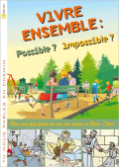
Étapes du module
- Porte d’entrée : réalisation d’une fresque
- Tradition Vivante : groupes de solidarité
- Bible : la fraternité
- Liturgie : la prière eucharistique
Contenus pédagogiques complémentaires
Petits jeux
Sacrement abordé
Baptême
Passages bibliques présents dans le module
Galates 3, 26-28 : Par le baptême, vous avez revêtu le Christ
Luc 10,30-37 : Le bon Samaritain
Actes 3, 1-10 : La guérison de l’infirme de la Belle Porte

OU

Mais où est Dieu ?
17 Rouge - Le Seigneur est tout proche
Visée du module
Dans la Bible, Dieu se fait connaître progressivement comme un Dieu proche des hommes, un Dieu qui aime les hommes. Le peuple d’Israël le découvre avec Moïse à qui Dieu révèle son nom. Dieu se lie avec son peuple et le peuple est lié avec son Dieu. Cette alliance, cette proximité s’accomplit pleinement avec Jésus. Jésus, Fils de Dieu, vient partager la vie des hommes et donne sa vie pour eux. Lui qui vit dans l’intimité de son Père nous introduit dans cette intimité en nous donnant la prière du Notre Père.
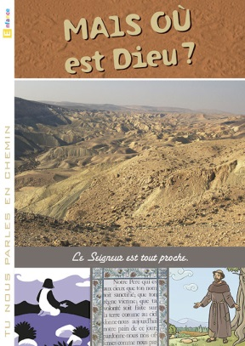
Étapes du module
- Porte d’entrée : une rencontre inattendue
- Bible : Dieu partage la vie des hommes
- Liturgie : la prière du Notre Père
- Tradition Vivante : Saint François d’Assise
Contenus pédagogiques complémentaires
Sacrement abordé
Baptême
Passages bibliques présents dans le module
Exode 3, 1-14 : Buisson ardent
Marc 1, 29 - 2, 14 : Guérisons
Marc 1, 9-11 : Baptême de Jésus

Quand ça va mal…
6 Violet – En Jésus-Christ, nous trouvons la force de traverser les épreuves
Visée du module
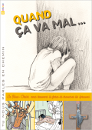
Dieu aime tellement les hommes qu’Il leur a donné son fils Jésus. Quand les chrétiens font le constat que parfois rien ne va, ils savent qu’ils peuvent trouver en Jésus-Christ, vainqueur du mal et de la mort, la force de traverser les épreuves.
Étapes du module
- Porte d’entrée : Joseph et ses frères
- Bible : la confiance en Dieu malgré les difficultés
- Tradition Vivante : Kim Phuc
- Liturgie : le Credo
Contenus pédagogiques complémentaires
Jeux, création d’une croix glorieuse, cantilène
Sacrement abordé
(lien possible avec la réconciliation)
Passages bibliques présents dans le module
Genèse 37-396 : La confiance de Joseph en Dieu

Je conclurai avec eux une alliance

Qui donc es-tu Seigneur ?
7 Vert – Dieu se donne à connaître dans notre histoire
Visée du module
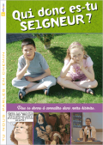
En se révélant à un peuple, le peuple de la Bible, Dieu lui-même s’est fait connaître. Tout au long des âges, il a fait alliance avec lui. Dieu a même visité son peuple en envoyant son fils Jésus. Aujourd’hui, chaque fois qu’ils célèbrent l’eucharistie, les chrétiens sont entraînés par Jésus-Christ à reconnaître qu’ils sont appelés à entrer avec lui dans l’amour que Dieu leur donne.
Étapes du module
- Porte d’entrée : sur les pas d’Abraham, Moïse et Elie
- Tradition Vivante : pèlerin de Compostelle
- Bible : les Rois Mages
- Liturgie : les modes de présence du Christ à la messe
Contenus pédagogiques complémentaires
Tableau de Rogier Van der Weyden
Sacrement abordé
Eucharistie
Passages bibliques présents dans le module
Genèse 12,1-5 : Dieu se révèle à Abraham
Exode 3-20 : Dieu se révèle à Moïse
1 Rois, 17-19 : Dieu se révèle à Elie
Matthieu 2,1-12 : Le récit des Mages

Dieu prend soin des hommes
4 Violet – Dieu révèle son amour pour tous et pour chacun
Visée du module
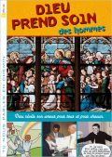
Au fil de l’histoire des hommes, Dieu révèle son amour pour tous et pour chacun. Ceux qui acceptent d’entrer dans l’alliance qu’Il leur propose se reconnaissent aimés de Dieu et ont à cœur de manifester cet amour autour d’eux, à la suite de Jésus.
Étapes du module
- Porte d’entrée : la Bible
- Bible : l’alliance
- Liturgie : la liturgie du baptême
- Tradition Vivante : ATD Quart-Monde
Contenus pédagogiques complémentaires
La bibliothèque de la Bible, vitrail, le récit de Noé
Sacrement abordé
Baptême
Passages bibliques présents dans le module
Genèse 6 – 8 : Noé
Marc 10, 13-16 : Jésus et les enfants
Tite 3, 3-6a : Autrefois, nous étions insensés…

OU

Oser la confiance
16 Rouge - Rien n’est impossible à Dieu
Visée du module
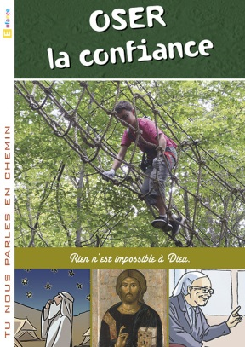
Dans la Bible, Dieu se révèle par une parole de bonté qui crée et qui sauve, une parole qui surprend et appelle à la confiance. Abraham est la plus ancienne figure du croyant : avec lui se renouvelle l’Alliance de Dieu avec l’humanité. Marie est la première des croyants de la Nouvelle Alliance : par elle Dieu se fait chair en son Fils Jésus. Aujourd’hui, les croyants sont appelés à vivre la même confiance. Ils reconnaissent qu’ils ont besoin de Lui pour mener à bien leur existence selon sa Parole et vivre dans sa paix et sa joie.
Étapes du module
- Porte d’entrée : Question de confiance !
- Bible : Abraham et Marie
- Liturgie : la bénédiction des familles
- Tradition Vivante : Sœur Emmanuelle
- Etape supplémentaire (facultative) : proposition de rencontre avec les parents pour la bénédiction des familles
Contenus pédagogiques complémentaires
Sacrement abordé
Passages bibliques présents dans le module
Genèse, 12 21 : Appel d’Abraham
Luc 1, 26-38 : Annonciation

La force d’aimer
9 Vert – Dieu donne la force pour vivre comme Jésus
Visée du module
Etre sauvé, c’est être libéré de tout ce qui nous empêche de vivre et recevoir du Christ ressuscité la force de vivre et d’aimer comme Lui. Au baptême, les chrétiens reçoivent du Père cette force que le Christ manifeste tout au long de l’Evangile jusqu’à sa mort et sa résurrection. Les baptisés sont appelés aujourd’hui à témoigner de l’amour du Ressuscité auprès de tous les hommes en aimant comme Lui.
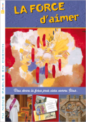
A vivre avec des enfants non baptisés (scrutins).
Étapes du module
- Porte d’entrée : à quoi ça sert de devenir chrétien
- Liturgie : les scrutins
- Bible : les scènes de la vie de Jésus
- Tradition Vivante : la conversion de Saint-Paul
- Etape supplémentaire (facultative) : proposition de rencontre avec les parents autour d’un tableau de Malel et du film Des hommes et des dieux
Contenus pédagogiques complémentaires
Dominos de la Résurrection, DVD Paul, enluminure, tableau de Malel
Sacrement abordé
Réconciliation
Passages bibliques présents dans le module
Différentes scènes de la vie de Jésus
Luc 24,1-6a : Il est ressuscité

OU

Aimés et pardonnés
12 Bleu – Dieu vient nous sauver
Visée du module
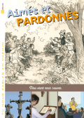
Par amour, Dieu appelle tous les hommes à vivre en Alliance avec Lui. Il ne veut en laisser aucun se perdre loin de Lui, Il fait toujours le premier pas vers ceux qui ont rompu son Alliance. Il a envoyé son Fils Jésus sauver l’humanité de la mort et du péché. Ressuscité par Dieu, Jésus Christ continue à agir aujourd’hui. Les chrétiens sont sans cesse appelés à accueillir le Salut, à recevoir le pardon de Dieu et à se réconcilier avec leurs frères.
A vivre avec des enfants baptisés (réconciliation).
Étapes du module
- Porte d’entrée : Joseph et ses frères
- Bible : les 2 larrons et la brebis perdue
- Liturgie : célébrer l’amour de Dieu et accueillir son pardon
- Tradition Vivante : Tim Guénard
Contenus pédagogiques complémentaires
Dvd Jésus et jeux de théâtre
Sacrement abordé
Réconciliation
Passages bibliques présents dans le module
Genèse 42,1-45,28 : Joseph et ses frères
Luc 23,32-43 : Jésus et les deux malfaiteurs
Luc 15,1-7 : La brebis perdue

Délivre-nous du mal
14 Fushia – Dieu est présent auprès de ceux qui subissent le mal
Visée du module
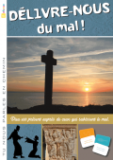
Créés pour le bonheur, nous faisons aussi l’expérience d’être confrontés à la souffrance. Celle-ci ne peut être voulue par Dieu : en guérissant les malades, Jésus manifeste que Dieu veut sauver le monde du mal. Rejeté par les siens, il a connu lui-même la souffrance. Mais Dieu l’a ressuscité !
Sa vie donnée par amour a vaincu le mal et cette victoire rejaillit sur toute l’humanité, rendant possibles des chemins de vie au cœur même de nos souffrances.
Module pour la Semaine Sainte.
Étapes du module
- Porte d’entrée : rude journée pour Théo !
- Bible : Job
- Liturgie : la Passion, la Croix
- Tradition Vivante : un aumônier
Contenus pédagogiques complémentaires
Dvd Jésus, théâtre d’ombres chinoises, fabrication d’une croix, jeu maison de retraite
Passages bibliques présents dans le module
Livre de Job
Luc 8,40-42.49-56 : la résurrection de la fille de Jaïre

Confiance, lève-toi, il t’appelle

Dieu nous confie le monde
8 Vert – Dieu fait alliance avec l’homme
Visée du module
Dieu créateur veut que les hommes aient la vie et qu’ils l’aient en abondance (Jean 10, 10b).
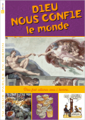
Il est à l’origine de toute vie et agit encore aujourd’hui. En faisant l’homme à son image, il lui donne la possibilité de continuer la création en alliance avec lui. Cette alliance s’accomplit totalement en son fils Jésus-Christ. Greffés sur le Christ, les chrétiens reçoivent la force d’agir.
Étapes du module
- Porte d’entrée : salade de fruits
- Liturgie : la bénédiction du repas
- Bible : Dieu créateur, Jésus répond au désir de Dieu
- Tradition Vivante : association active dans le domaine de la solidarité
Contenus pédagogiques complémentaires
Salade de fruits, fresque de la création
Sacrement abordé
(lien possible avec l’eucharistie)
Passages bibliques présents dans le module
Genèse 1 : La Création
Marc 6,30-44 : Le partage des pains et des poissons

OU

Traverser la mort
11 Bleu – Dieu, qui a ressuscité Jésus, nous ressuscitera
Visée du module
Le projet de Dieu est que nous vivions pour toujours avec Lui.
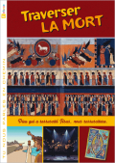
Pour cela, il nous a donné son Fils Jésus. Par sa vie terrestre, sa mort et sa résurrection, Jésus nous ouvre le chemin de la vie éternelle : Il nous sauve de la mort et du péché. Pour les chrétiens, cette espérance marque le présent et les invite à vivre dans la confiance totale. Dieu nous appelle à la vie bienheureuse, nous sommes invités à voir Dieu face à face pour l’éternité.
Module pour la Toussaint.
Étapes du module
- Porte d’entrée : le conte du petit grain de blé
- Bible : moments de la vie de Jésus et, plus particulièrement, la Passion
- Tradition Vivante : un artiste engagé
- Liturgie : la litanie des Saints
- Etape supplémentaire (facultative) : proposition de rencontre avec les parents autour d’une enluminure de l’Apocalypse (Toussaint)
Contenus pédagogiques complémentaires
Fabrication d’un mini-livre, tableau de Fra Angelico, triptyque des saints,
enluminure du Christ en gloire
Passages bibliques présents dans le module
Jean 12,23-24 : Le grain de blé
Evangile de Jean : moments de la vie de Jésus
Jean 20,1.11-18 : Les femmes au tombeau

Pain pour les hommes
15 Fushia – Dieu se donne pour la vie du monde
Visée du module
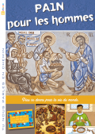
Dieu a donné à son peuple, au fil de son histoire, une terre, de la nourriture, une Loi, des prophètes, un roi…. Et par-dessus tout, son Fils unique, Jésus, « pain vivant….descendu du ciel….pour que le monde ait la vie ». Aujourd’hui, Jésus se donne à nous dans l’eucharistie et nous rendons grâce à Dieu. Nous puisons dans ce don une nourriture pour notre vie quotidienne et le courage d’agir pour une société plus juste, où chacun a sa part de pain.
Étapes du module
- Porte d’entrée : Germinal (Zola)
- Tradition Vivante : les prêtres ouvriers et la justice sociale
- Bible : la Manne et la Cène
- Liturgie : l’eucharistie
Contenus pédagogiques complémentaires
Jeux, jeu de l’oie, tableau de la Manne, représentations
et bricolage de la Cène, vitrail
Sacrement abordé
Eucharistie
Passages bibliques présents dans le module
Exode 16,2-3.11-15 : Le don de la manne
Jean 6,49-51 : Jésus, pain vivant
Luc 22,14.19-20 : La Cène

Pour un monde plus juste
3 Jaune – Dieu nous demande de prendre soin les uns des autres
Visée du module
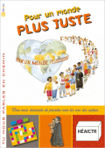
En donnant une terre, un pays, aux hommes, Dieu leur a donné la responsabilité de prendre soin les uns des autres. Les chrétiens reconnaissent que tout vient de Dieu : la vie, les hommes, les richesses du cœur, les richesses de la création et ils en témoignent. Quand nous luttons contre la pauvreté, nous puisons dans les dons que Dieu fait à tous le courage de nous engager et de susciter chez les autres le désir et la volonté de lutter avec nous.
Étapes du module
- Porte d’entrée : la chanson des Restos du Cœur
- Bible : Dieu nous demande d’agir
- Tradition Vivante : les Sœurs de Saint-Vincent-de-Paul
- Liturgie : célébration de la Parole en remerciement des actions de solidarité
Contenus pédagogiques complémentaires
Grand jeu des richesses, cube de la charité
Passages bibliques présents dans le module
Deutéronome 12,1a et 15, 7-8.10-11 : Tu dois ouvrir la main à ton frère
Actes 4, 32-35 : Ils mettaient tout en commun
1 Corinthiens 12,31 – 13, 7.13 : Hymne à la charité de Paul

OU

Aimer, c’est tout donner
18 Rouge - Jésus a tout donné et s’est donné lui-même
Visée du module
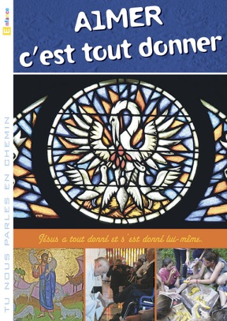
L’Ancien Testament raconte comment Dieu a tout donné à son peuple et comment ce peuple est invité à rendre grâce en lui offrant une partie des biens reçus. Le sacrifice de Jésus est à la fois enraciné dans cette tradition et radicalement nouveau : Il s’offre lui-même à son Père pour ses frères. Au cours de son dernier repas, Jésus a récapitulé ce don d’amour dans le pain et le vin et dans le lavement des pieds, ultime geste de service et appel à nous donner. Dans l’eucharistie, nous recevons la vie comme un cadeau et nous sommes envoyés pour donner le meilleur de nous-mêmes.
Étapes du module
- Porte d’entrée : une soupe mémorable
- Bible : Dieu se révèle comme un Dieu qui donne
- Liturgie : Jeudi Saint
- Tradition Vivante : MEJ
Contenus pédagogiques complémentaires
Sacrement abordé
Eucharistie
Passages bibliques présents dans le module
Deutéronome 26, 1-11 : Offrande ses premières récoltes

Obéir pour aimer
13 Fushia – Dieu nous appelle à aimer
Visée du module
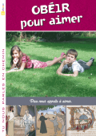
Dieu a sauvé son peuple de l’esclavage et lui a donné sa Loi d’amour pour lui apprendre à vivre en alliance avec Lui et avec les autres. Jésus n’a pas aboli la Loi, il l’a menée à sa perfection. Aimez-vous les uns les autres comme je vous ai aimés : ce Dieu qui nous aime le premier nous invite à agir par amour. Pour éclairer nos choix et nos projets et nous permettre de répondre librement à l’appel de Jésus, Dieu nous offre la lumière et les dons de l’Esprit Saint.
Module pour le Temps pascal.
Étapes du module
- Porte d’entrée : fais pas ci, fais pas ça
- Bible : la Loi de Dieu
- Tradition Vivante : Don Bosco
- Liturgie : la Pentecôte
Contenus pédagogiques complémentaires
Bricolage des 10 Commandements et enluminure de la Pentecôte
Sacrement abordé
(lien possible avec la confirmation)
Passages bibliques présents dans le module
Deutéronome 5,6-21 : Dieu donne sa Loi
Marc 3,1-6 : Dieu guérit un homme le jour du sabbat

